TRƯỜNG ĐẠI HỌC KỸ THUẬT CÔNG NGHIỆP

# KHOA ĐIỆN TỬ

### Bộ môn: Công nghệ thông tin



**BÀI TẬP LỚN**

MÔN HỌC

LẬP TRÌNH PYTHON

**Sinh viên: Nguyễn Ngọc Thái**

**Lớp: K56 KMT**

**Mã sinh viên: K205480106039**

**Giáo viên hướng dẫn: Đỗ Duy Cốp**

**Thái Nguyên – 2024**

*Biểu mẫu BTL02*

**TRƯỜNG ĐHKTCN CỘNG HOÀ XÃ HỘI CHỦ NGHĨA VIỆT NAM**

**KHOA ĐIỆN TỬ *Độc lập - Tự do - Hạnh phúc***

# BÀI TẬP LỚN

**MÔN HỌC: LẬP TRÌNH PYTHON**

BỘ MÔN CÔNG NGHỆ THÔNG TIN

Sinh viên: Nguyễn Ngọc Thái

Lớp: K56 KMT Ngành: Kỹ thuật máy tính Giáo viên hướng dẫn: Đỗ Duy Cốp

Ngày giao đề : 20-05-2024 Ngày hoàn thành : 26-5-2024

Tên đề tài : Theo dõi giá bán xe máy

Yêu cầu :

* Python FastAPI
* Node-red+SQL
* Tạo giao diện

**GIÁO VIÊN HƯỚNG DẪN**

*(Ký và ghi rõ họ tên)*

**NHẬN XÉT CỦA GIÁO VIÊN HƯỚNG DẪN**

.............................................................................................................................................................................................................................................................................................................................................................................................................................................................................................................................................................................................................................................................................................................................................................................................................................................................................................................................................................................................................................................................................................................................................................................................................................................................................................................................................................................................................................................................................................................................................................................................................................................................................................................................................................................................................................................................................................................................................................................................................……………………………………………………………………………..

.................................................................................................................................................................................................................................................................................................................................................................................................................................................................................................................................

MỤC LỤC

CHƯƠNG I. TỔNG QUAN 5

I. Tổng quan về bài toán. 5

II. Các công cụ sử dụng trong bài. 5

CHƯƠNG II. CÁC BƯỚC THỰC HIỆN 6

I. Vẽ sơ đồ tổng quát. 6

II. Python và fastAPI. 8

2.1 Lấy dữ liệu từ trang giaxe.2banh.vn 8

2.2. Viết 1 pyhon lấy dữ liệu từ API giá xe , tạo fastAPI gửi dữ liệu đi với địa chỉ localhost 8

III. Node-red và SQL 10

3.1 Cài đặt và khỏi chạy node-red. 10

CHƯƠNG IV. WEB 14

CHƯƠNG V: KẾT LUẬN 16

**LỜI NÓI ĐẤU**

Trước hết, em xin gửi lời cảm ơn chân thành đến thầy Đỗ Duy Cốp, người đã tận tâm hướng dẫn và cung cấp kiến thức quý báu trong suốt quá trình học tập và thực hiện báo cáo này. Môn học Python đã mở ra cho chúng em một thế giới mới về lập trình, giúp chúng em không chỉ hiểu rõ về ngôn ngữ Python mà còn ứng dụng được vào nhiều lĩnh vực khác nhau.

Python là một ngôn ngữ lập trình bậc cao, linh hoạt và dễ học, đã trở thành một công cụ mạnh mẽ trong nhiều lĩnh vực công nghệ thông tin hiện nay. Với sự phát triển nhanh chóng của khoa học dữ liệu, trí tuệ nhân tạo, và các ứng dụng web, Python đã chứng tỏ vai trò quan trọng của mình trong việc giải quyết các bài toán phức tạp và hỗ trợ quá trình nghiên cứu, phát triển sản phẩm.

Báo cáo này nhằm tổng hợp những kiến thức cơ bản về Python mà em đã học được trong khóa học, từ các cấu trúc dữ liệu cơ bản, hàm và module, đến lập trình hướng đối tượng và các ứng dụng thực tế của Python. Thông qua báo cáo này, em hy vọng có thể chia sẻ những hiểu biết của mình, đồng thời củng cố và mở rộng thêm kiến thức về Python.

Cuối cùng, em xin chân thành cảm ơn các bạn đồng học và gia đình đã luôn ủng hộ, động viên trong suốt thời gian học tập và thực hiện báo cáo này. Em hy vọng rằng báo cáo sẽ nhận được những ý kiến đóng góp quý báu từ thầy cô và các bạn để em có thể hoàn thiện hơn trong tương lai.

Xin trân trọng cảm ơn!

# CHƯƠNG I. TỔNG QUAN

## Tổng quan về bài toán.

Với bài tập Theo dõi giá xe máy, em đã thực hiện bài với các bước sau đây:

* Python và API: Viết 1 pyhon lấy dữ liệu từ API giá xe , tạo fastAPI gửi dữ liệu đi với địa chỉ localhost.
* Node-red: ây dựng một chu trình trong Node-RED để tự động gọi API Python để lấy dữ liệu. Sau đó sử dụng các function xử lý dữ liệu và lưu dữ liệu vào
* MSSQL: Bang1 sẽ lưu giá của xe, tạo Sp insert lấy dữ liệu từ node-red,
* Web: sử dụng HTML, CSS, để tạo giao diện cho web, sử dụng APS.NET để lấy dữ liệu rồi trả về web hiển thị và tạo bảng.

## Các công cụ sử dụng trong bài.

Để hoàn thiện bài tập này em đã sử dụng các công cụ như: Pycharm, Node-red, SQL server…vv.

Các công cụ này là cần thiết để hoàn thành những bài toán liên quan đến xử lí dữ liệu, để hiểu rõ hơn về bài toán em xin trình bày kĩ hơn về các bước thức hiện.

# CHƯƠNG II. CÁC BƯỚC THỰC HIỆN

## **Vẽ sơ đồ tổng quát.**

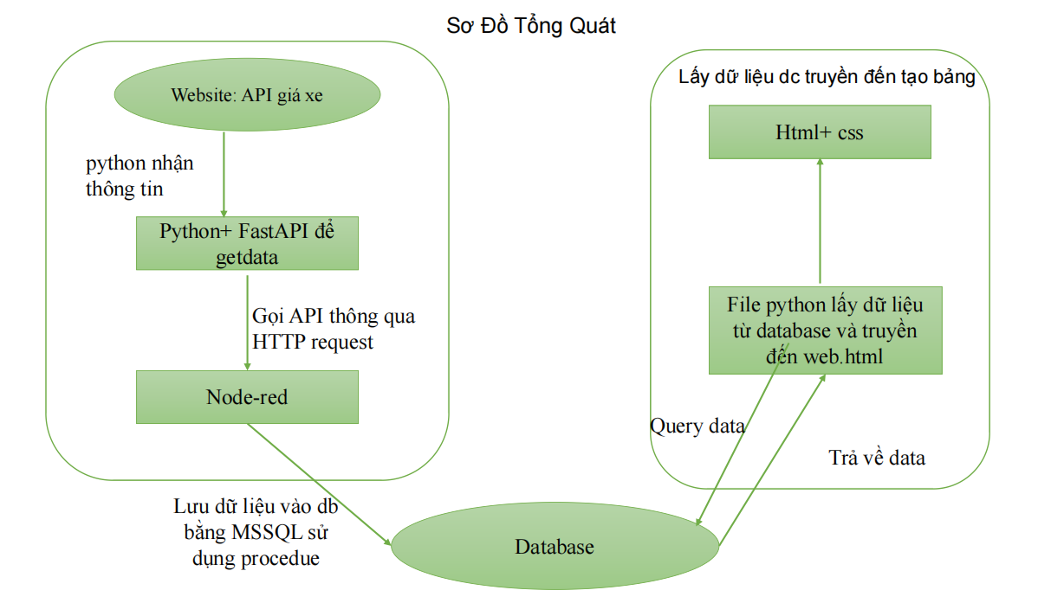

* Website nhận thông tin từ FastAPI:

Website nhận thông tin từ FastAPI thông qua các yêu cầu HTTP.

FastAPI là một framework Python cho việc xây dựng các API nhanh chóng và hiệu quả.

* Python: FastAPI để gọi API thông qua HTTP request:

Python sử dụng FastAPI để gọi API thông qua các yêu cầu HTTP.

Điều này có thể liên quan đến việc gửi và nhận dữ liệu giữa website và các dịch vụ khác.

* Lấy dữ liệu từ cơ sở dữ liệu qua bảng Html+css:

Dữ liệu được lấy từ cơ sở dữ liệu thông qua bảng HTML và CSS.

Có thể đây là quá trình truy vấn dữ liệu từ cơ sở dữ liệu và hiển thị nó trên giao diện web.

* Database (Cơ sở dữ liệu):

Có ba phần con:

File Python đã lấy và lưu trữ dữ liệu vào database truyền đến web.html:

Có thể có một tệp Python đang thực hiện việc lấy và lưu trữ dữ liệu vào cơ sở dữ liệu, sau đó truyền nó đến trang web.

* Dùng MSSQL sử dụng procedure:

Sử dụng MSSQL và các thủ tục (stored procedures) để thao tác với cơ sở dữ liệu.

Query data (Truy vấn dữ liệu):

Có thể là việc truy vấn dữ liệu từ cơ sở dữ liệu.

Trả về data (Trả về dữ liệu):

Sau khi truy vấn, hệ thống trả về dữ liệu, có thể để hiển thị trên trang web hoặc xử lý tiếp.

* Node-RED:

Node-RED là một công cụ trực quan để kết nối các thiết bị, API và dịch vụ khác nhau thông qua luồng dữ liệu.

## Python và fastAPI.

### 2.1 Lấy dữ liệu từ trang giaxe.2banh.vn

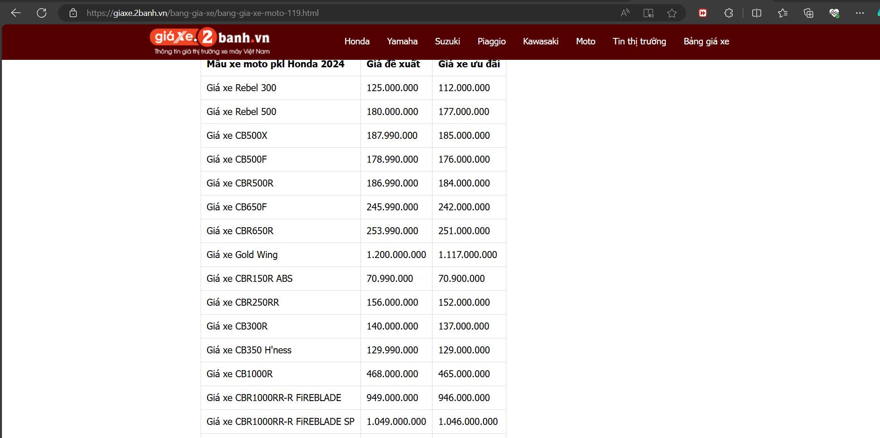

* Đường link của trang [Bảng giá xe Moto 2024 mới nhất hôm nay tháng 6/2024 tại Việt Nam (2banh.vn)](https://giaxe.2banh.vn/bang-gia-xe/bang-gia-xe-moto-119.html)

### 2.2. Viết 1 pyhon lấy dữ liệu từ API giá xe , tạo fastAPI gửi dữ liệu đi với địa chỉ localhost

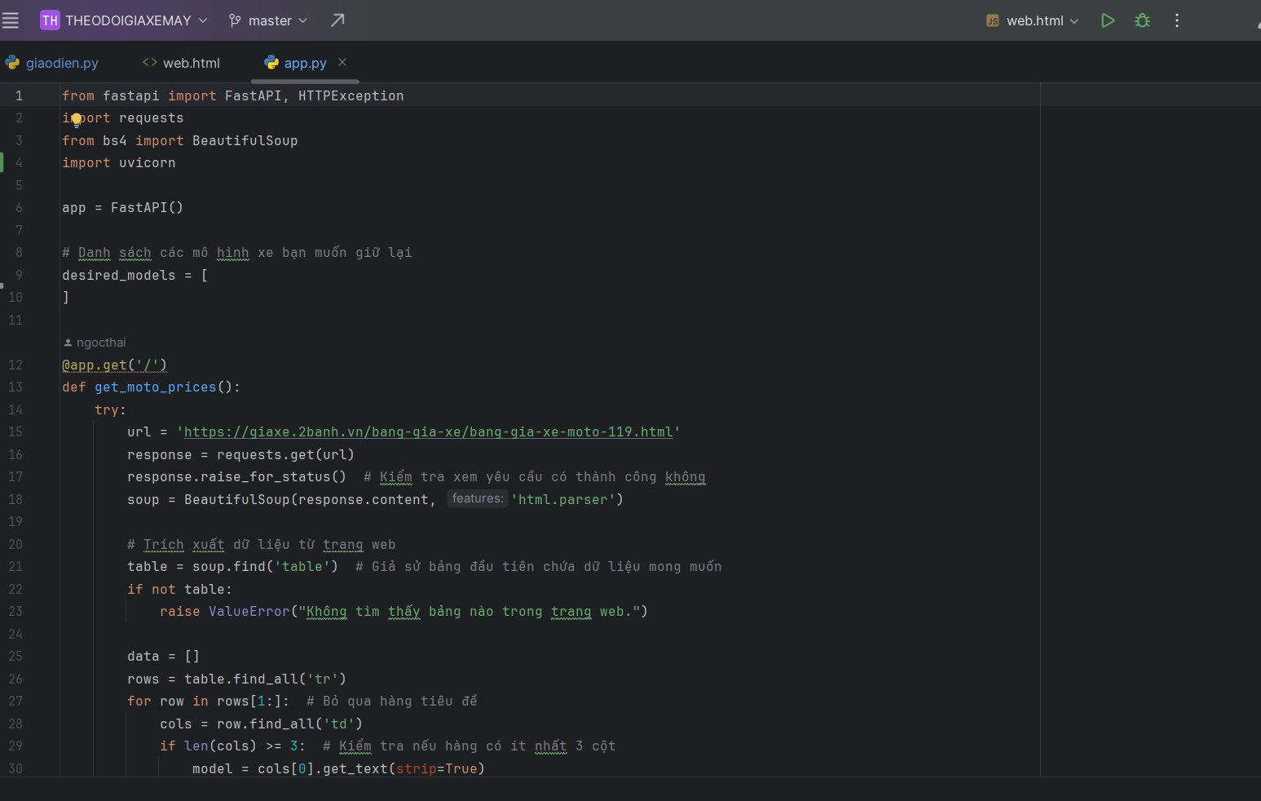

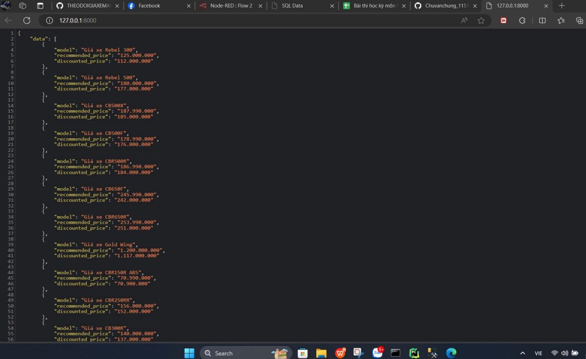

* Chạy uvicorn bằng câu lệnh: uvicorn app:app --reload
* FastAPI sẽ trả về một chuối json

## Node-red và SQL

### 3.1 Cài đặt và khỏi chạy node-red.

* Sau khi đã cài xong node-red thì tiến hành tạo tạo bằng câu lệnh node-red chạy trên cmd.

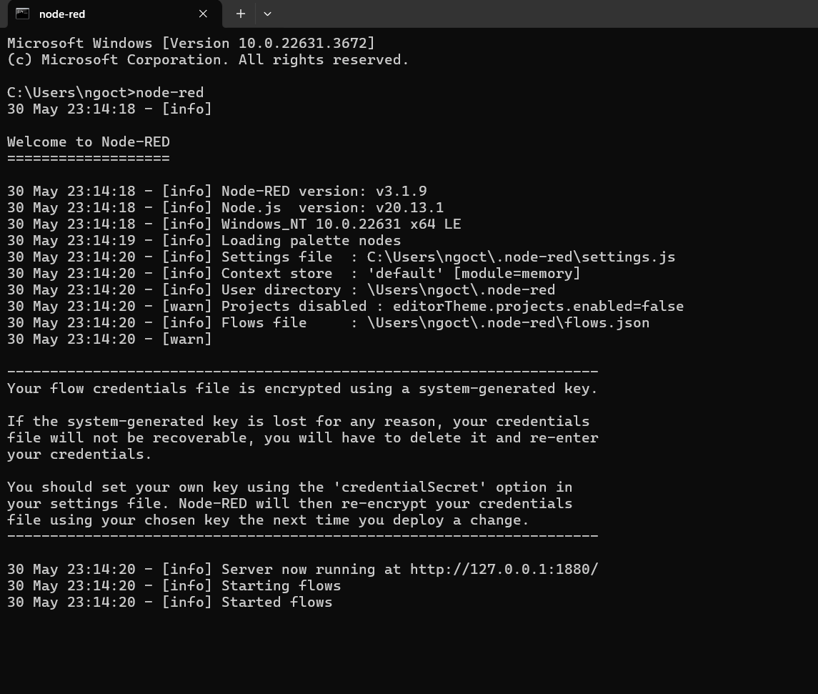

* Sơ đồ tổng quan liên kết trên node-red

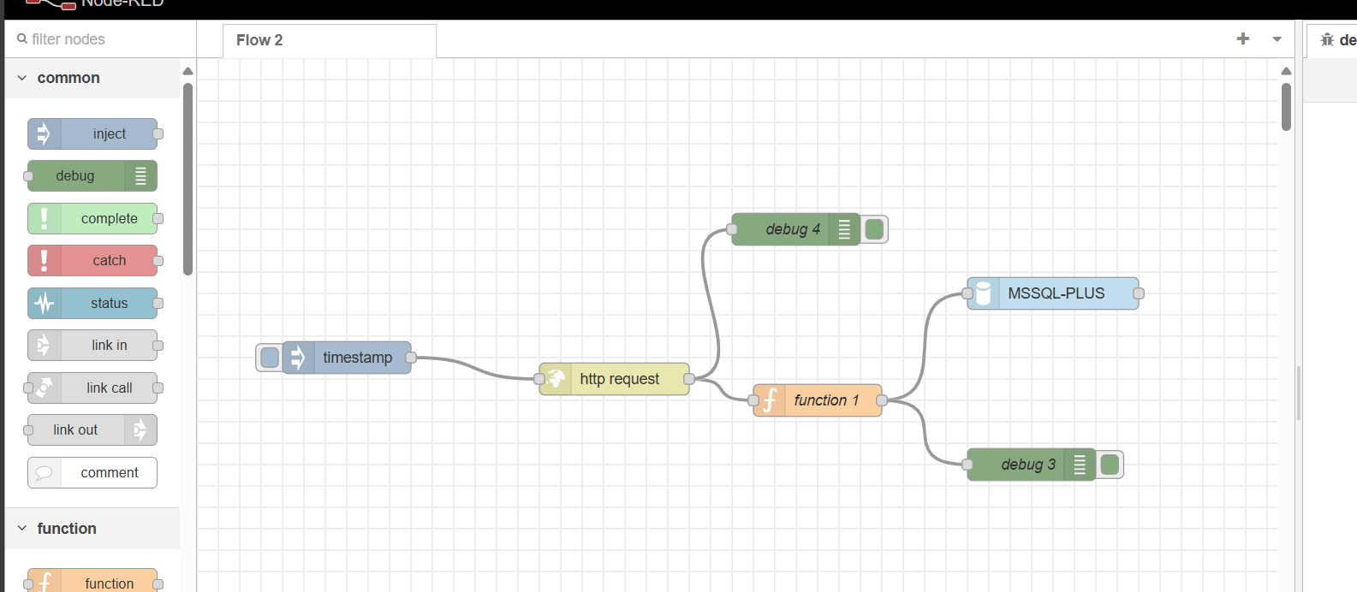

* Sử dụng HTTPs request: để nhận dữ liệu từ fastAPI

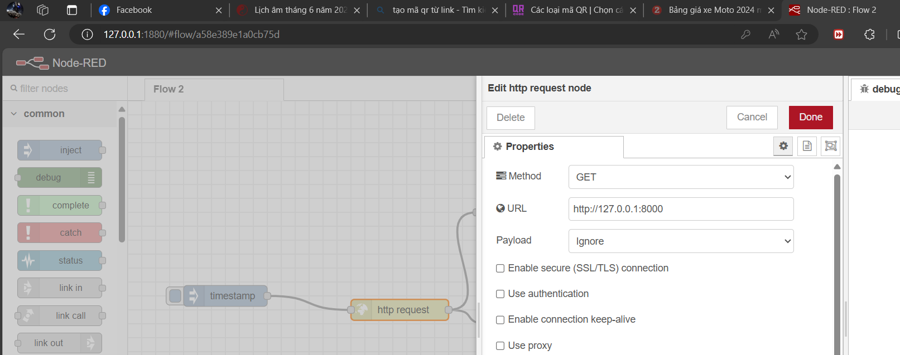

* Do dữ liệu có nhiều sự trùng lặp về cấu trúc nên ta cần tạo 1 hàm funtion để trả về lần lượt dữ liệu -> lưu vào database

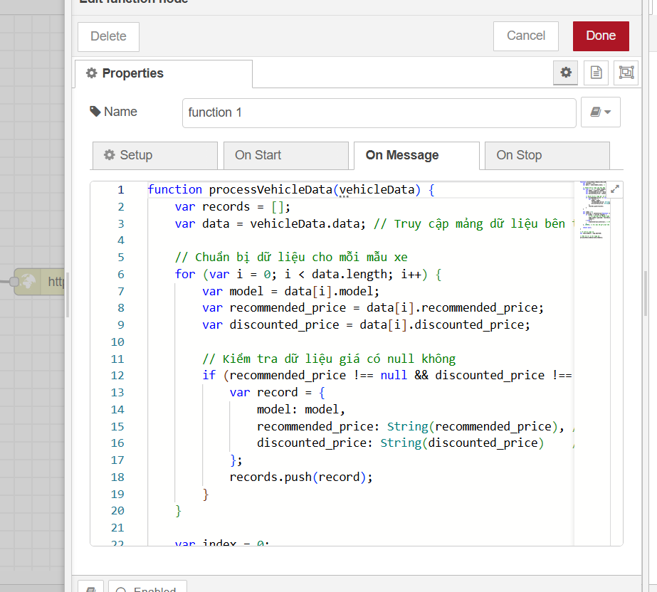

* Thực hiện procedure để thêm dữ liệu vào sql

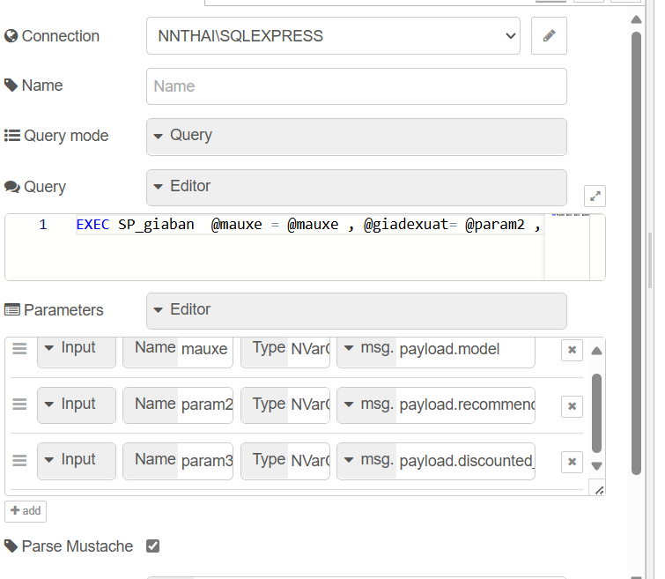

* SP Thêm dữ liệu vào database

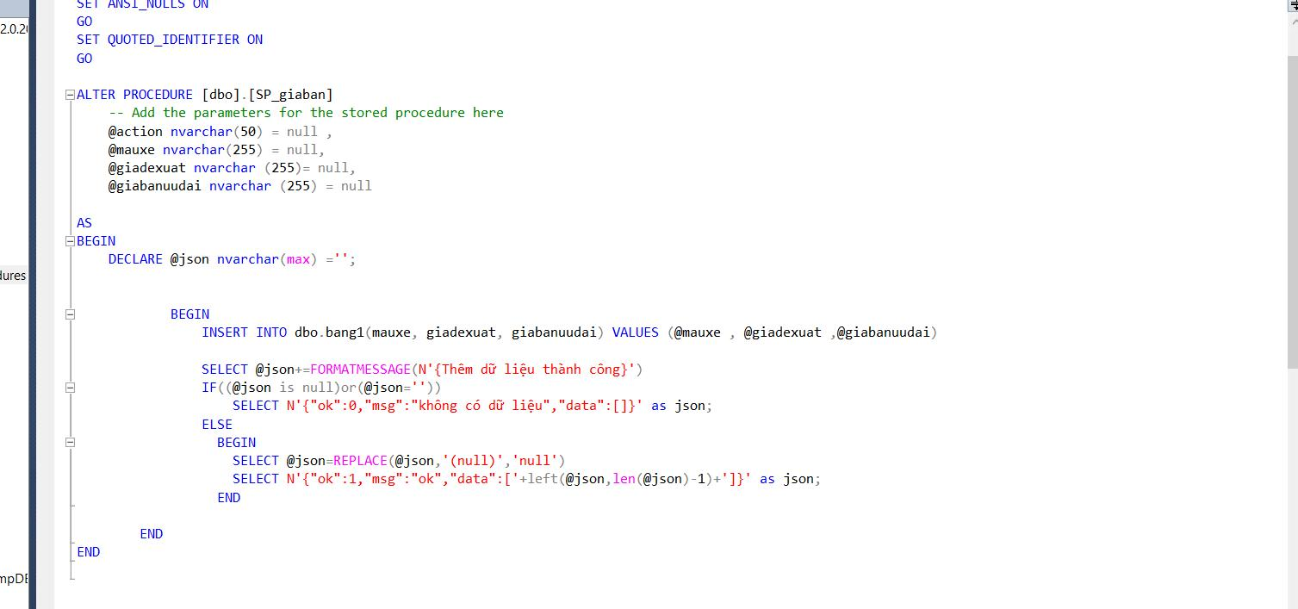

* Dữ liệu đã có trong database.

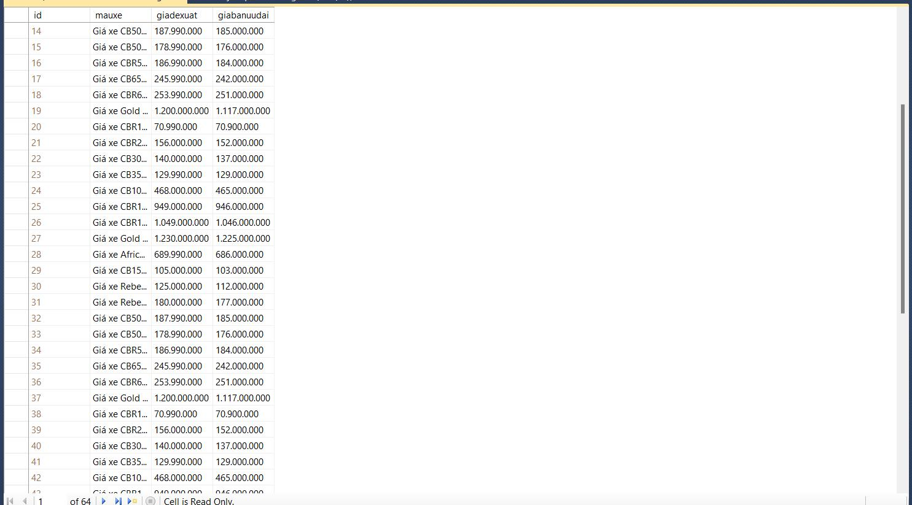

# CHƯƠNG IV. WEB

* Tạo 1 file giaodien(python) để lấy dữ liệu từ SQL SEVER. Sử dụng truy vấn SELECT id, mauxe, giadexuat, giabanuudai FROM bang1 lấy dữ liệu từ database

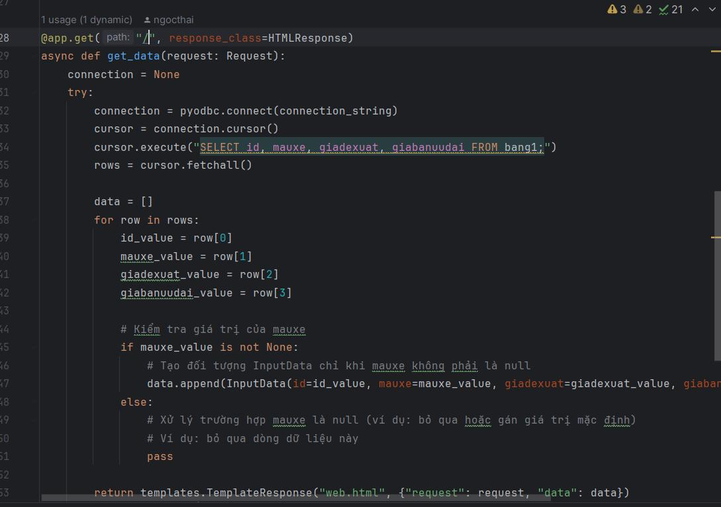

* Sau khi có dữ liệu thì truyền dữ liệu đó đến file web.html nằm trong thư mục templates



* Trên file web.hml thì xử lý dữ liệu nhận được và tạo thành bảng.

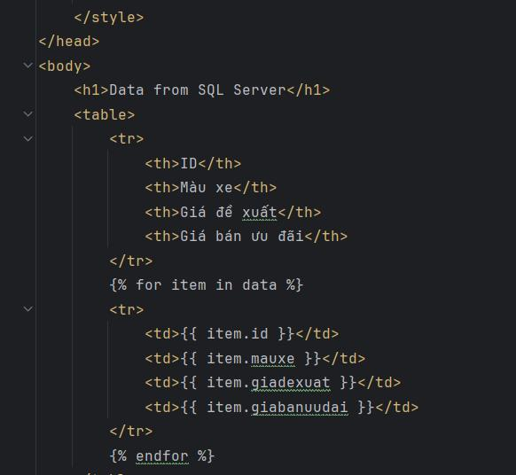

* Kết quả sau khi hoàn thành .

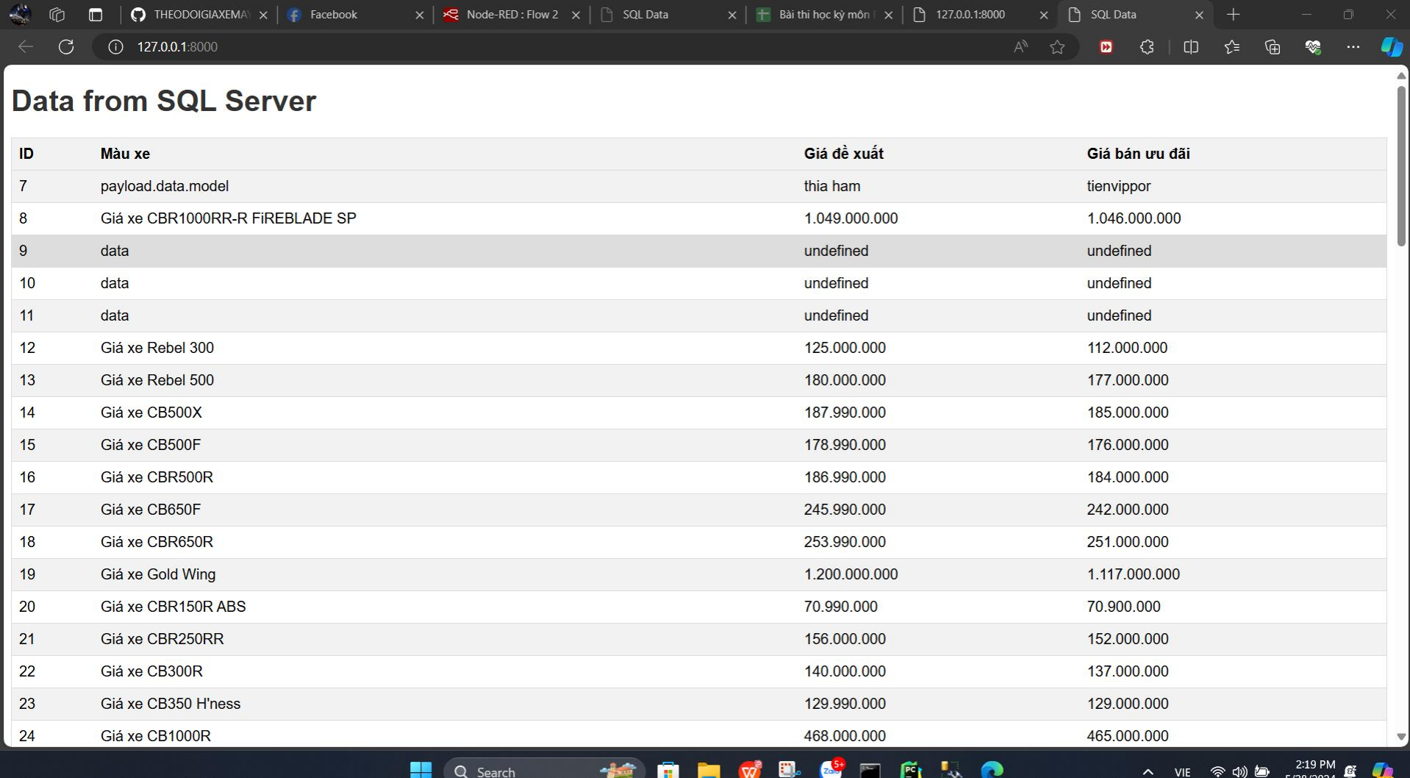

# CHƯƠNG V: KẾT LUẬN

Sau khi hoàn thiện bài tập lần này, bản thân em học được những điều sau đây.

* Biết sử dụng Node-RED: em đang sử dụng Node-RED để triển khai luồng làm việc. Node-RED là một công cụ mã nguồn mở cho việc kết nối các thiết bị và dịch vụ thông qua luồng dữ liệu.
* Kết nối với Cơ sở dữ liệu MSSQL: sử dụng các node liên quan đến MSSQL để truy vấn và ghi dữ liệu vào cơ sở dữ liệu SQL Server.
* Hiểu được là luồng dữ liệu hình thành và tương tác với nhau như thế nào.

Tổng kết lại, việc tìm hiểu về Python, Node-RED và SQL Server đã giúp chúng ta có cái nhìn tổng quan về ba công nghệ quan trọng trong lĩnh vực công nghệ thông tin. Sự hiểu biết về cách các công nghệ này hoạt động và làm thế nào để kết hợp chúng với nhau sẽ là một lợi thế lớn trong việc phát triển các ứng dụng và giải quyết các vấn đề thực tiễn trong tương lai. Đó là những gì chúng ta đã tìm hiểu trong báo cáo này về Python, Node-RED và SQL Server. Qua bài tập lần này chúng em xin cảm ơn thầy Đỗ Duy Cốp đã luôn sát sao và chỉ dậy cho chúng em.